**WBSTool**

WBS (Work Breakdown Structure) è una struttura che mostra in forma gerarchica orientata al prodotto.  La WBS definisce il prodotto, o i prodotti, da sviluppare o da produrre. Tale struttura viene presentata sotto forma di un organogramma dove le caselle superiori rappresentano le attività di progetto di alto livello, mentre le caselle di livello inferiori rappresentato le attività di livello inferiore o pacchetti di lavoro più dettagliati.

Come regola generale, comprendiamo che tutto ciò che è presente nella WBS deve essere consegnato dal progetto e ciò che non è presento nella WBS non verrà prodotto o consegnato nel progetto.

(WBSTool del nostro progetto)

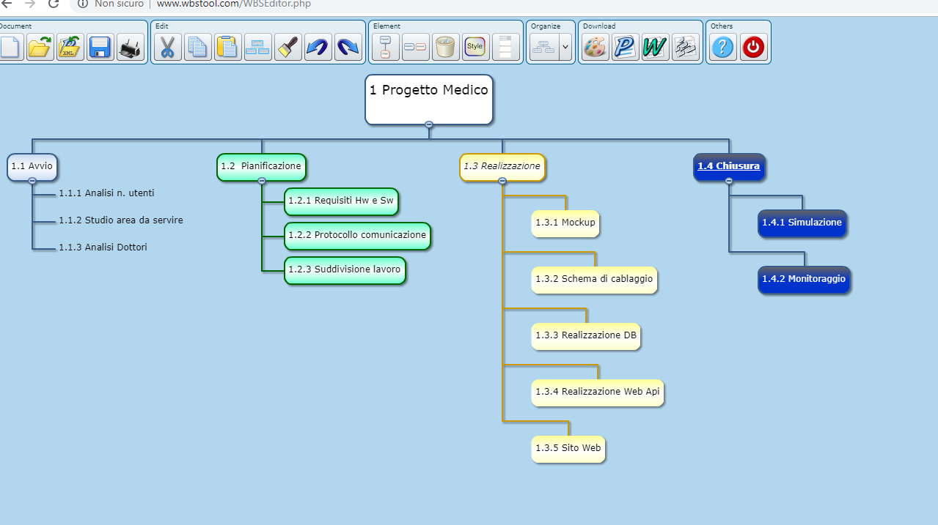

Perché l’abbiamo utilizzato?

Abbiamo utilizzato WBSTool per aiutarci nella creazione del nostro progetto (Medico) Abbiamo diviso nelle 4 attività superiori (Avvio, Pianificazione, Realizzazione, Chiusura), con le proprie attività inferiori. Ogni attività inferiore ci aiuta a capre cosa dobbiamo fare per arrivare alla fine del sito.

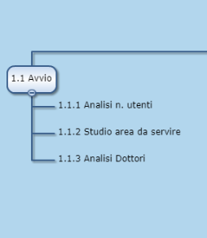

In questa attività parliamo dell’avvio dove dobbiamo analizzare 3 punti importanti:

* Analisi n. utenti = controllo degli utenti che sono registrati sul sito .
* Studio area da servire = zona geografica dove il nostro sito può essere utilizzato.
* Analisi dottori = controllo dei dottori che sono sul nostro sito.

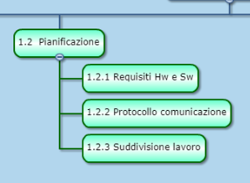

In questa attività parliamo della pianificazione dove dobbiamo analizzare 3 punti importanti:

* Requisiti Hw e Sw = vari requisiti per il funzionamento del sito.
* Protocollo comunicazione = indicare quale uso di comunicazione utilizziamo.
* Suddivisione lavoro = divisione del lavoro per il raggiungimento finale del sito.

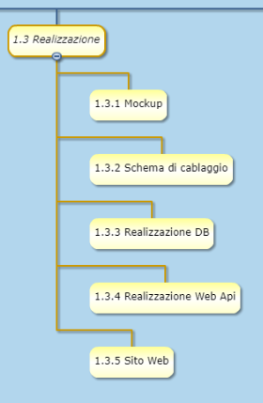

In questa attività parliamo della realizzazione dove dobbiamo analizzare 5 punti importanti:

* Mockup = creazione della parte estetica del sito.
* Schema di cablaggio = descrivere in che modo viene progettata la rete.
* Realizzazione DB = Creazione del DB dove all’interno ci saranno tutti i dati utili.
* Realizzazione Web Api = Creazione Web api richiamabili con metodi http (Put, Delete, Get, Post).
* Sito Web = Creazione del sito web con html e Json.

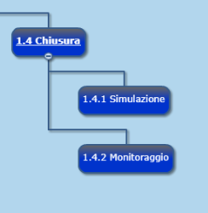

In questa attività parliamo della realizzazione dove dobbiamo analizzare 2 punti importanti:

* Simulazione = prova del funzionamento di tutto il sito.
* Monitoraggio = continuo controllo del sito.